РУКОВОДСТВО ПО ЭКСПЛУАТАЦИИ
(Эксплуатационно-техническая документация)


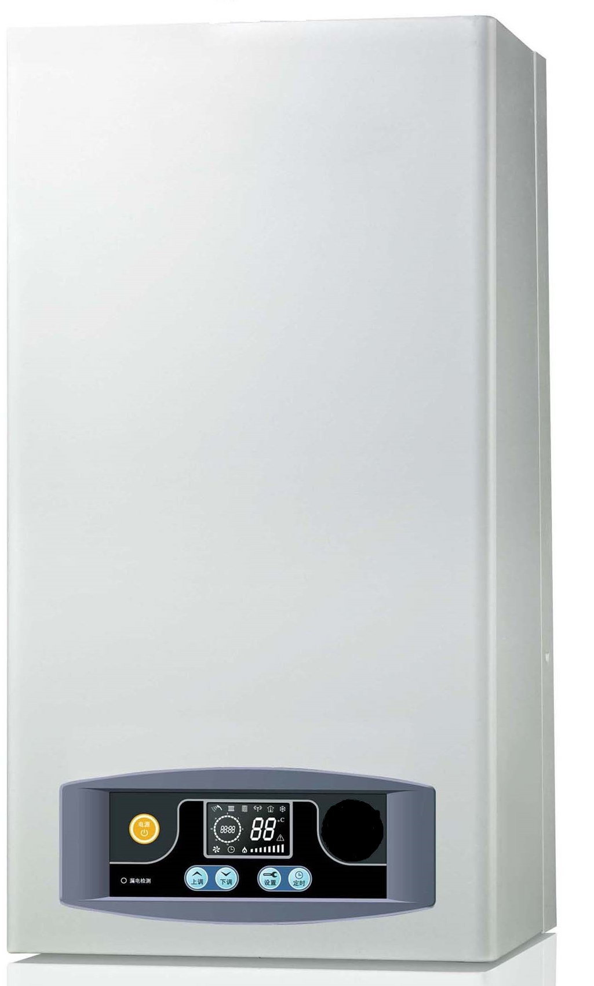

ЭЛЕКТРИЧЕСКИЙ ОТОПИТЕЛЬНЫЙ КОТЕЛ
серия M200
Модель M200- 15
Модель M200- 18
Модель M200- 24

Список сервисных центров
Головной офис сервисной службы располагается в г. Санкт-Петербург.
Телефон технической поддержки: +7911-918-13-86
Город | Фирма | Адрес | Телефон
Мурманск | Коланга | г.Мурманск, пр.Кольский 126 | (8152) 251575
Петрозаводск | Акватермо (Новум) | г.Петрозаводск, ул. Березовая Аллея, д.40 | (8142)576215,750004,
Петрозаводск | ИП Клопов  (Технопроф) | Республика Карелия, г.Петрозаводск, ул.Древлянка, д.2 | (8142)331413
Псков | СтройгарантЪ | г.Псков, ул. Первомайская, д.24, пом.203 | (8112)521340
Санкт-Петербург | ТИМС | г. Санкт-Петербург, наб.Обводного канала, 147-149, лит.А | (812) 3160061,  3245425, 8 9119181390
Санкт-Петербург | Импульс Строй Сервис | Ленинградская область, г. Сосновый Бор, ул. Мира д.1 | (81369) 7-33-00, (812) 313-20-31
Санкт-Петербург | БалтРегионСервис | Г.Санкт-Петербург, Московское шоссе, 46Б, оф.108 | (812)9466091  (812)9266091
Представительство в России: Группа Компаний "Технотерм»,
г. Санкт-Петербург, наб. Обводного канала, 147-149 А.
Телефоны: +7 (812) 316-00-61.
www.tehnotermltd.ru

Ознакомление с настоящим руководством и соблюдение изложенных в нем правил обеспечит правильную установку и длительную эксплуатацию устройства.
Изготовитель оставляет за собой право внесения изменений, которые посчитает необходимыми, и которые не будут отражены в руководстве по эксплуатации, но при этом основные свойства изделия не изменятся.



Прибор нельзя выбросить как обыкновенный мусор, его следует сдать в соответственный пункт приема электронных и электрических приборов для последующей утилизации. Соответственный способ утилизации ликвидирует возможное негативное влияние на окружающую среду.
Для получения более подробной информации относительно утилизации этого изделия следует обратиться в соответственную региональную службу по утилизации или в магазин, в котором было приобретено изделие.

Прибор не предназначен для использования лицами (включая детей) с пониженными физическими, чувствительными или умственными способностями или при отсутствии у них жизненного опыта или знаний, если они не находятся под контролем или не проинструктированы об использовании прибора лицом, ответственным за их безопасность.
Дети должны находиться под контролем для недопущения игры с этим прибором.

Описание

Монтаж электрического котла и всех сопутствующих подключений следует поручить специализированному обслуживающему персоналу.
Выполнение вышеуказанных работ следует подтвердить в Свидетельстве о проведении первоначального пуска.

ВНИМАНИЕ! Не включать, если существует возможность замерзания воды в котле.
Реализация оборудования осуществляется через торговую сеть.
Ознакомление с настоящим руководством по эксплуатации обеспечит правильный монтаж и безаварийную эксплуатацию котла. Длительная и надежная работа устройства зависит в большой степени от правильной его установки и способа эксплуатации.
Первоначальный пуск котла необходимо поручить aвтoризованному сервисному центру. Отсутствие подтверждения о первоначальном пуске может быть причиной отказа от гарантийных обязательств.
Электрический котел серия M200 предназначен для отопления жилых помещений с помощью радиаторов или системы водяных теплых полов, а так же приготовления горячей воды с помощью бойлера косвенного нагрева . В качестве теплоносителя используется вода, или специальная незамерзающая жидкость.
Устройство нужно подбирать на основании теплового баланса объекта согласно расчетов. Ориентировочная отапливаемая площадь в зависимости от плотности мaтеpиaла стен дoмa, коэффициента изоляции и застекления стен составляет для:
15 кВт дo 150м2
18 кВт дo 180м2
24 кВт дo 240м2

Котел относится к низкотемпературным (температура воды в тpубопроводaх отопления не выше 80° С при радиаторном отоплении и 55°С при отоплении водяным теплым полом) установкам работающим в замкнутой системе отопления с принудительной циркуляцией воды, подготовленной ,согласно установленных норм.

Первоначально заводскими установками котел настроен для работы с водяным теплым полом (ограничение температуры теплоносителя 55°С). Для работы на систему радиаторного отопления необходимо в режиме программирования изменить пункт 5.

Котел работает в автоматическом режиме при сведенном к минимуму обслуживанию и оснащен целым рядом средств защиты, предохраняющих от аварий, возникающих вследствие неисправностей cиcтeмы центрального отопления. К этим средствам защиты относятся:
- система контроля давления теплоносителя
- внутренний регулятор температуры
- ограничитель температуры
- предохранительный клапан
В котле установлены: циркуляционный насос с автоматическим воздухоотводчиком, предохранительный клапан, расширительный бак, клапан удаления воздуха.

Электропроводка должна быть защищена автоматическим выключателем и средствами, обеспечивающими отключение прибора от электросети, в которых расстояние между контактами всех полюсов составляет не менее 3мм.

Технические данные
Допустимое давление |  | МПа | 0,3
Минимальное давление |  | МПа | 0,05
Температура на выходе: радиаторы (теплый пол) |  | °С | 30÷80 (30÷55)
Допустимая температура |  | °С | 85
Габаритные размеры (ВхШхГ) |  | мм | 730*410*255
Масса |  | кг | 25
Патрубки присоединения |  |  | 1/2”-3/4"
Расширительный бак |  | л | 7
Серия котла |  |  | М200
 |  |  | 15 | 18 | 24
Номинальная мощность |  | кВт | 15 | 18 | 24
Потребляемая мощность | 1 ступень | кВт | 2.5 | 3 | 4
Потребляемая мощность | 2 ступень | кВт | 5 | 6 | 8
Потребляемая мощность | 3 ступень | кВт | 7,5 | 9 | 12
Потребляемая мощность | 4 ступень | кВт | 10 | 12 | 16
Потребляемая мощность | 5 ступень | кВт | 12,5 | 15 | 18
Потребляемая мощность | 6 ступень | кВт | 15 | 18 | 24
Напряжение питания |  |  | 3х380V | 3х380V | 3х380V
Номинальный ток |  | А | 3х22,7 | 3х27,3 | 3х36,4
Номинальное значение выключателя макс. тока |  | А | 25 | 32 | 40
Минимальное сечение проводов питания |  | мм² | 5х2,5 | 5х4 | 5х6
Класс защиты |  |  | IP X4
Табл.1

Установка
Все работы по установке следует выполнять при отключенной подаче электрической энергии и воды.

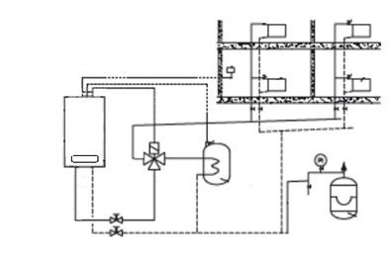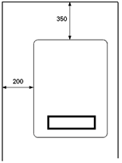
Рис.1 Рис.2

Условия монтажа:
- разрешение поставщика электроэнергии на соответствующую пиковую мощность;
- электрическая проводка должна быть исправна, и выполнена согласно обязывающих норм;
- расчет и монтаж центральной системы отопления выполнены согласно обязывающих норм;
- система центрального отопления снабжена расширительным сосудом с диафрагмой, имеющим емкость, рассчитанную согласно обязывающих норм;
- на выходе клапана безопасности запрещено монтировать запорную арматуру (например краны);
- котел не допускается устанавливать во влажных и взрывоопасных помещениях.

Монтаж
1. Монтаж котла произвести вертикальными патрубками вниз при помощи монтажных болтов, выдерживая минимальные расстояния от стен и потолка, согласно рисунка 2.
2. Подключить устройство к отопительной системе, оснащенной запорной арматурой и фильтром на входе котла рисунок 1.
3. Заполнить отопительную систему подготовленной водой (СанПиН 2.1.4.1074-01/ ПИТЬЕВАЯ ВОДА), что значительно влияет на износоустойчивость ТЭНов.
4. Удалить воздух из системы отопления. При заполнении системы водой и в процессе эксплуатации клапан автоматического воздухоотводчика насосного блока и нагревательного узла должен быть открыт.
Для удаления воздуха из нагревательной колбы котла при заполнении системы теплоносителем, откройте клапан удаления воздуха в верхней части котла до тех пор, пока из него не потечет теплоноситель без пузырьков воздуха.
5. Подключить котел к электрической проводке.
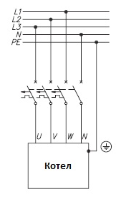
Рис.3
6. Смонтировать комнатный регулятор температуры согласно инструкции по эксплуатации регулятора.
7. Подключить комнатный регулятор температуры при помощи двухжильного провода 2х0,75мм² к клеммам котла (беспотенциальный вход – 220В не подавать)(рис.7).

Запуск
Первоначальный пуск котла осуществляет авторизованный сервисный центр.
Несоблюдение этого требования может привести к повреждениям устройства и потере гарантии.
1. Проверить подключение котла к системе отопления, убедиться в отсутствии подтекания теплоносителя.
2. Проверить давление в системе отопления (не менее 0,5 бар).
3. Открыть запорные клапаны.
4. Удалить воздух из циркуляционного насоса и системы отопления, проверить свободное вращение ротора насоса.
5. Проверить плотность поджатия электрических клемм.
6. Замерить величину напряжения в сети на входе устройства.
7. Включить питание котла и сам котел. Проверить функционирование переключателей. Установить режим работы.
8.Произвести запись о выполненных работах в «Свидетельство о проведении первоначального пуска» стр.13.

Подключение бойлера косвенного нагрева:

Для работы котла с бойлером косвенного нагрева необходимо подключить датчик бойлера (опция) к клеммам на наружной панели котла. Подключить трехходовой кран (опция) к разъему на плате «узел мощности» специальным кабелем (опция).
Рекомендуемый трехходовой кран Watervalve Smart QT330833L и его аналоги.

Установка температуры ГВС

При подключении датчика температуры бойлера появляется на дисплее символ работы котла в режиме ГВС. При запросе на нагрев воды на табло появляется температура горячей воды. Установите необходимую температуру нажатием кнопок (UP) или (DOWN).

Эксплуатация

Для безаварийной работы котла в отопительном сезоне следует:
1. Не спускать воду из системы центрального отопления после отопительного сезона.
2. Устранять все возможные утечки из системы центрального отопления и пунктов подключения.
3. Перед началом каждого отопительного сезона рекомендуется поручить осмотр котла сервисному центру (платная услуга).
4. В случае большого перерыва в работе котла между отопительными сезонами перед включением котла произвести ручное проворачивание вала циркуляционного насоса.
5. Периодически проверять поджатие электрических клемм.

Панель управления
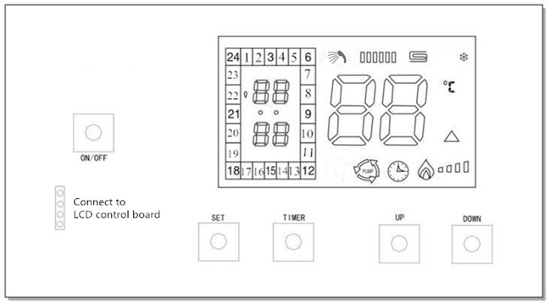
Рис.5
На панели управления котла (Рис. 5 ) расположены элементы управления и сигнализации режимов работы:

 Символ работы циркуляционного  насоса | Режим радиаторного отопления
Индикатор таймера | Режим отопления теплым полом
 Индикатор ошибки | Индикатор функции защиты от замерзания
 Индикатор нагрева | Индикатор работы котла в режиме ГВС
Назначение кнопок

ON/OFF: включение/выключение устройства
UP: увеличение устанавливаемых значений температуры и времени
DOWN: уменьшение устанавливаемых значений температуры и времени
SET: вход в режим выбора функций
TIMER: включение/ выключение таймера
Основные операции и индикация на панели котла

1.Установка текущего времени
Для начала работы котла необходимо установить текущее значение времени. Для этого необходимо выключить котел кнопкой ON/OFF. Затем нажать кнопку SET в течении 3 сек. Котел перейдет в режим установки текущего времени, начнет мигать символ минут на панели котла【：88】. Нажатием кнопок [UP] или [DOWN] установите значение минут текущего времени. После этого нажмите кнопку [SET] еще раз, начет мигать символ часов【88:】, нажимая копки [UP] или [DOWN] установите значение текущего часа. Затем нажатием кнопки [SET] выйдите из режима установки текущего времени.
2.Установка температуры теплоносителя
При включенном режиме отопления (кнопка ON/OFF включена), нажатием кнопок [UP] или [DOWN] выберите требуемую температуру в пределах 35°C-80°C
3.Установка программирования:
Выключить котел кнопкой «On/Off»
Нажать кнопку «Timing» (10 сек) далее котел войдет в режим программирования.
- Код РН – ступени мощности котла (6 ступени), кнопками вверх/вниз выбираем
количество ступеней нагрева, РН01- РН06.
- Код FH – режим работы циркуляционного насоса. FH01 – Работа 5 мин./ остановка 4 мин., FH02 – Работа 3 мин./ остановка 8 мин., FH03 –проверка работы насоса.
- Код PL – гистерезис температуры бойлера косвенного нагрева 5-20 °С
- Код НС - гистерезис температуры системы отопления 5-20 °С
- Код НЕ00 – температура радиаторного отопления.
Код НЕ01- водоциркуляционный теплый пол.
- Остальные коды сервисные –НЕ ИЗМЕНЯТЬ.

4.Установка таймера (не используется при подключении внешнего терморегулятора)
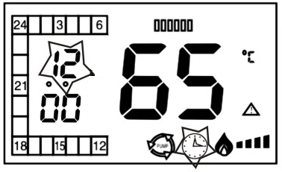
В режиме отопления нажмите кнопку [TIMER], загорится индикатор таймера. Затем нажмите [SET] чтобы войти в режим установки таймера. Символ часа начнет мигать, затем нажимая кнопки [UP] или [DOWN] выберите значение часа в пределах 0-24.
Если необходимо чтобы в течении выбранного часа котел работал в режиме отопления нажатием кнопки [TIMER] включаем символ этого часа в шкале времени на панели управления ;
Рис.7
Если необходимо чтобы в течении выбранного часа котел работал в режиме ожидания нажатием кнопки [TIMER] выключаем символ этого часа в шкале времени на панели управления ;
Например: Необходимо, чтобы в течении суток котел в режиме нагрева работал с 12.00 до 24.00, и с 24.00 до 06.00. А в период с 06.00 до 12.00 находился в режиме ожидания (нагрев не включается). Для этого оставляем символы часов с 12 до 6 включенными, а с 7 до 11 выключаем. Как на рисунке 8

5.Включение таймера (не используется при подключении внешнего терморегулятора)
Когда котел находится в режиме отопления, нажатием кнопки [TIMER]включаем таймер, загорается индикатор таймера (рис.9) и котел начинает работать по времени установленном на шкале таймера.
При повторном нажатии кнопки [TIMER] выключается индикатор таймера (рис.7), и котел продолжает работу в режиме отопления без учета времени.
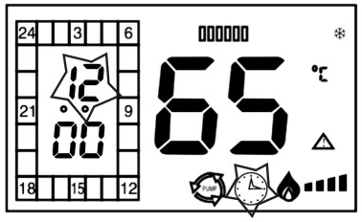 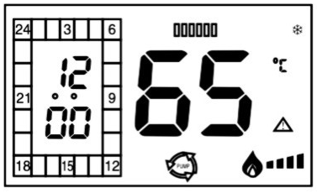 Рис.8 Рис.9

6. Режим защиты от замерзания
При включенном автомате питания в отопительном котле реализован режим защиты от замерзания. При этом устройство может быть выключено с помощью кнопки питания на панели управления и находиться в режиме ожидания. При падении температуры теплоносителя до 5 °С включается насос и через 30 секунд включается один ТЭН. Нагрев ТЭНа производиться до тех пор, пока температура теплоносителя не поднимется до 30°С. После чего устройство снова переходит в режим ожидания.

Устройство электрического отопительного котла

Котел относится к низкотемпературным (температура воды в тpубопроводaх отопления не превышает 80°С), установкам работающим в закрытой системе отопления с вынужденной циркуляцией воды. Котел может работать как с радиаторами, так и с водяными теплыми полами , режим выбирается при монтаже котла.
Котел работает в автоматическом режиме, при сведенному к минимуму обслуживанию. Котел оснащен целым рядом средств защиты, предохраняющих от аварий, возникающих вследствие неисправностей cиcтeмы центрального отопления.

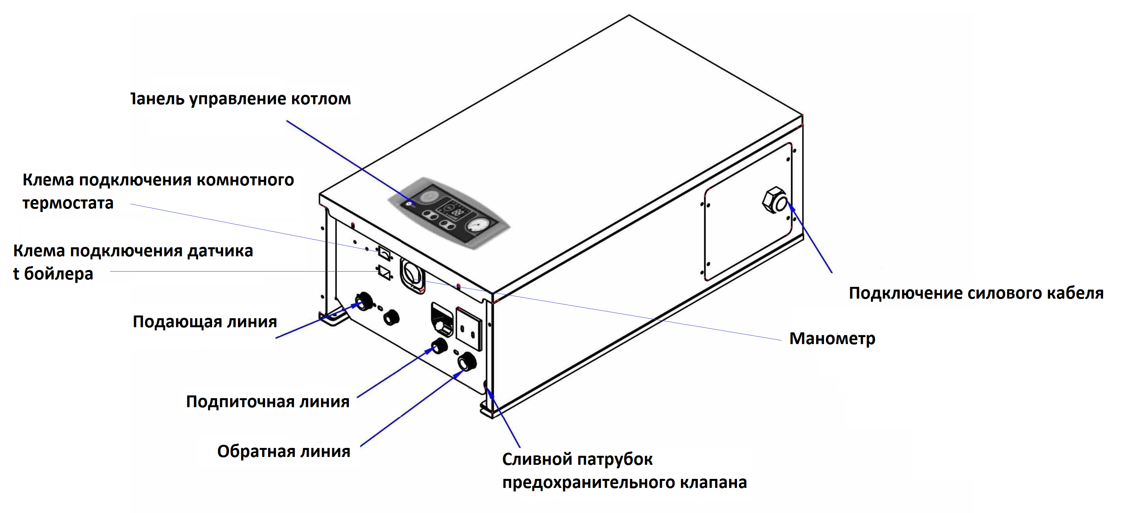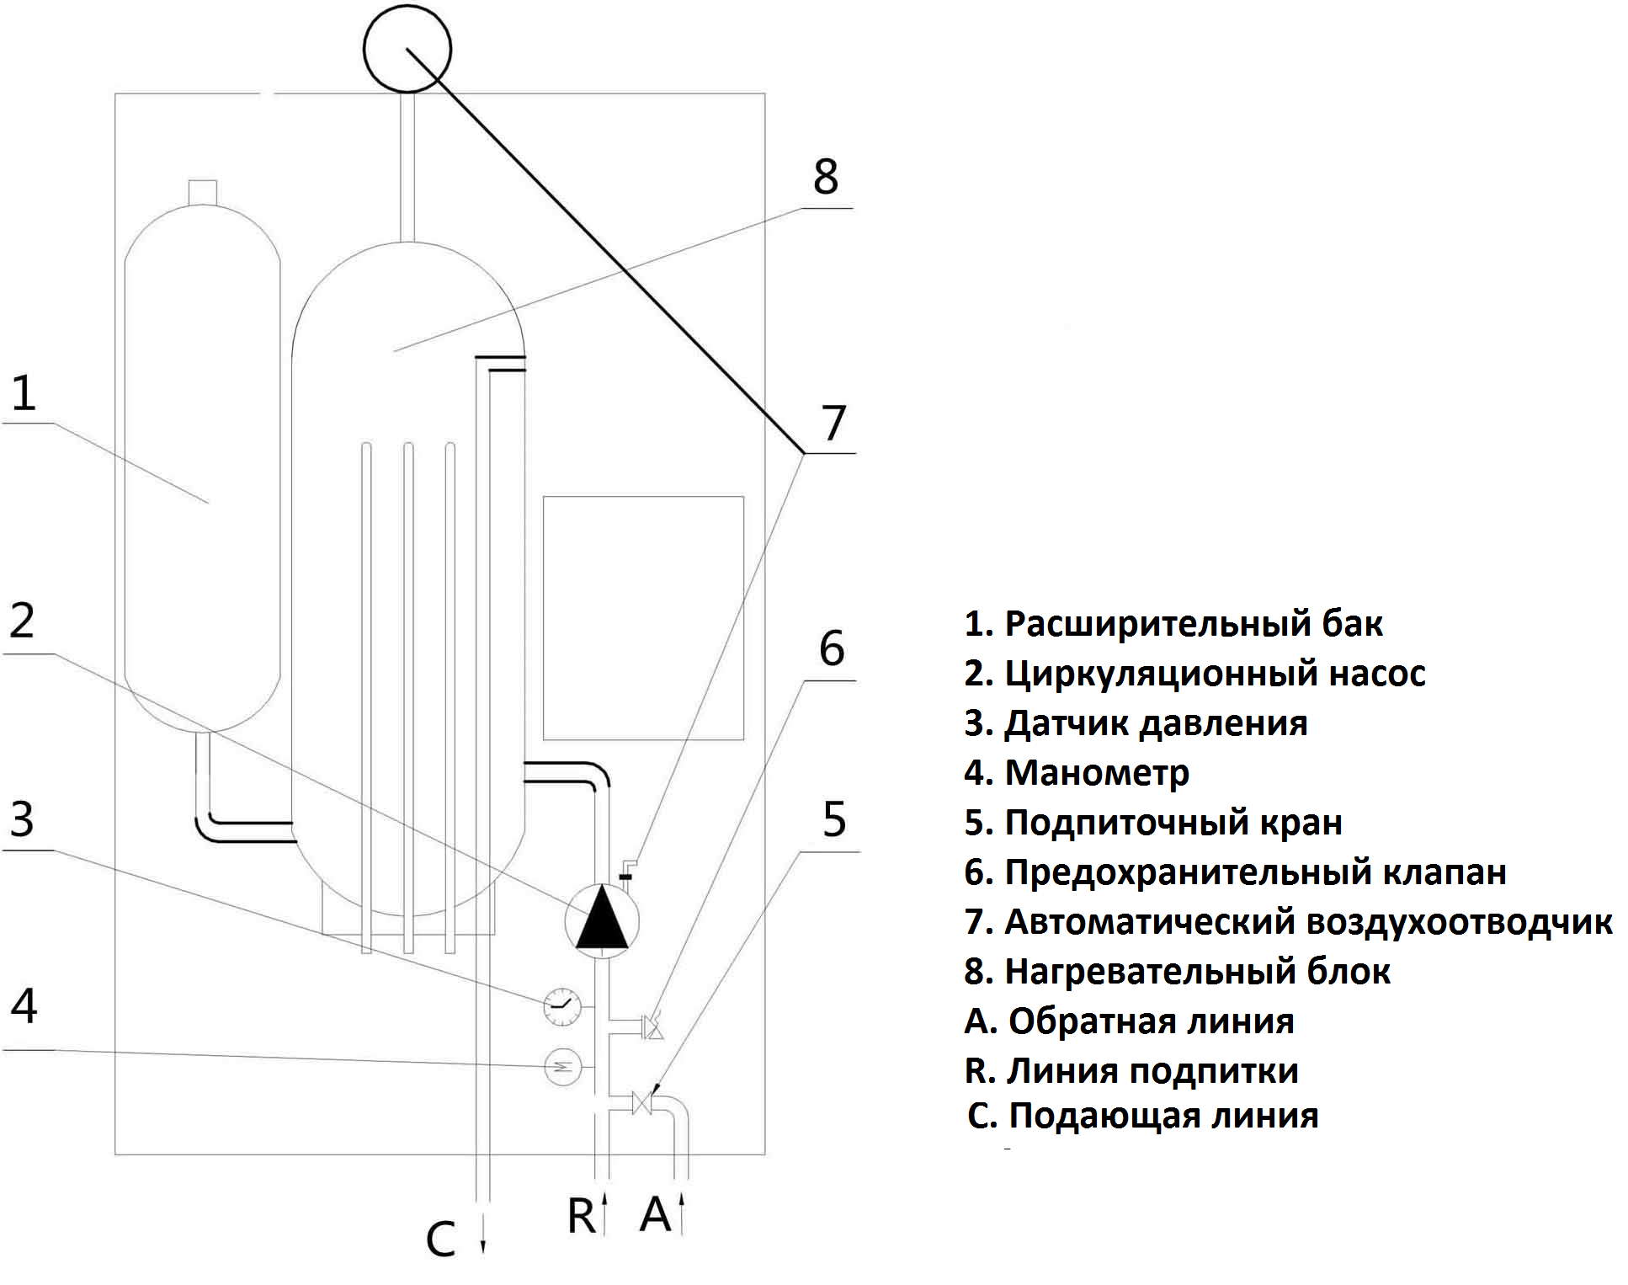

Рис.7

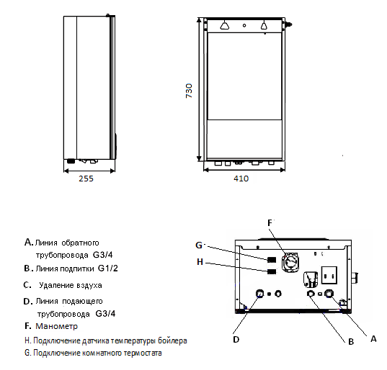
Рис.8

Электрический отопительный котел состоит из следующих основных частей:
- нагревательного узла с теплоизоляцией, в котором нагревательные элементы греют циркулирующую воду [7]
- панели управления, контролирующей работу котла
- циркуляционного насоса, обеспечивающего проток теплоносителя через котел [5]
- расширительного бака [1]
- датчика давления [3]
- платы питания [8]
- предохранительного клапана 3 бар. [5]

В котле применены следующие системы защиты:
- ограничитель температуры, который при превышении температуры в 85°С в нагревательном узле, отключает электрическое питание котла; для возвращения котла в работу необходимо устранить причину аварии.
- датчик давления [3], который защищает котел от включения нагрева при отсутствии теплоносителя.
- предохранительный клапан [5], срабатывающий при превышении допустимого давления в системе отопления
- устройство защиты от токов утечки, защищающие потребителя от поражения электрическим током и котел от перегрева.

В случае использования котла без внешнего комнатного регулятора на клеммах подключения терморегулятора должна быть установлена перемычка!

Подавать напряжение 220В на клеммы для подключения комнатного терморегулятора запрещено!

Принципиальная схема
Узел мощности 15 кВт
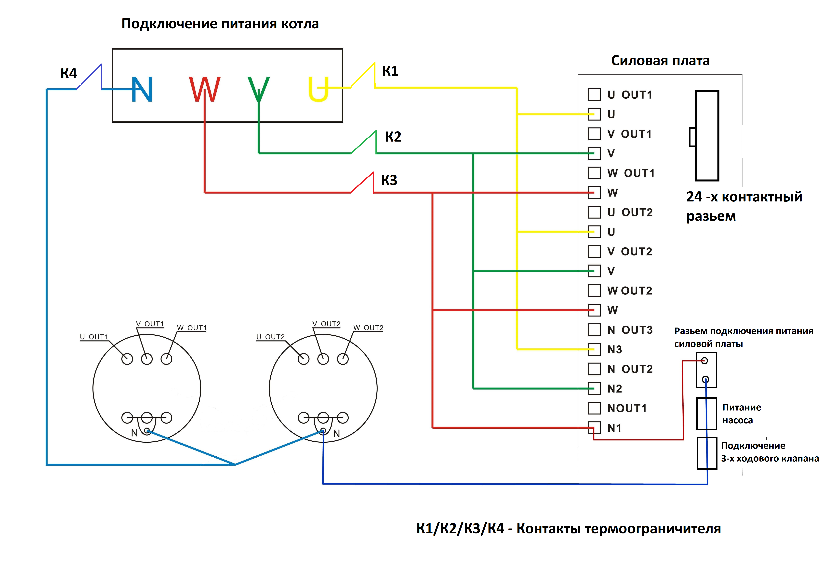

Узел мощности 18/24 кВт

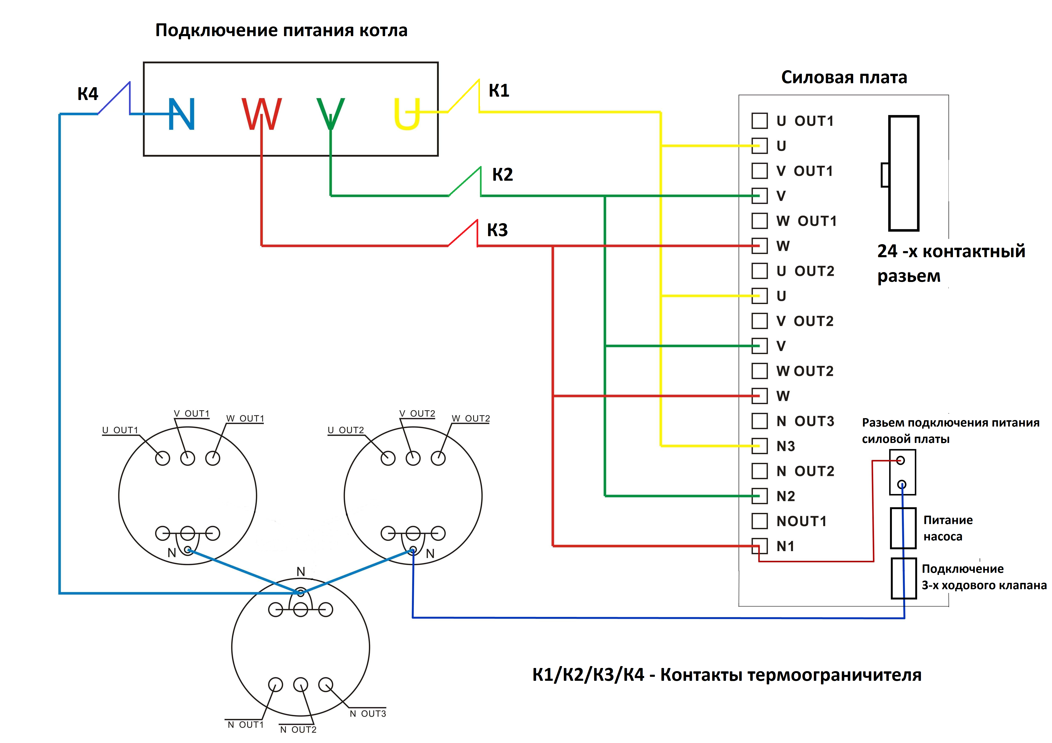

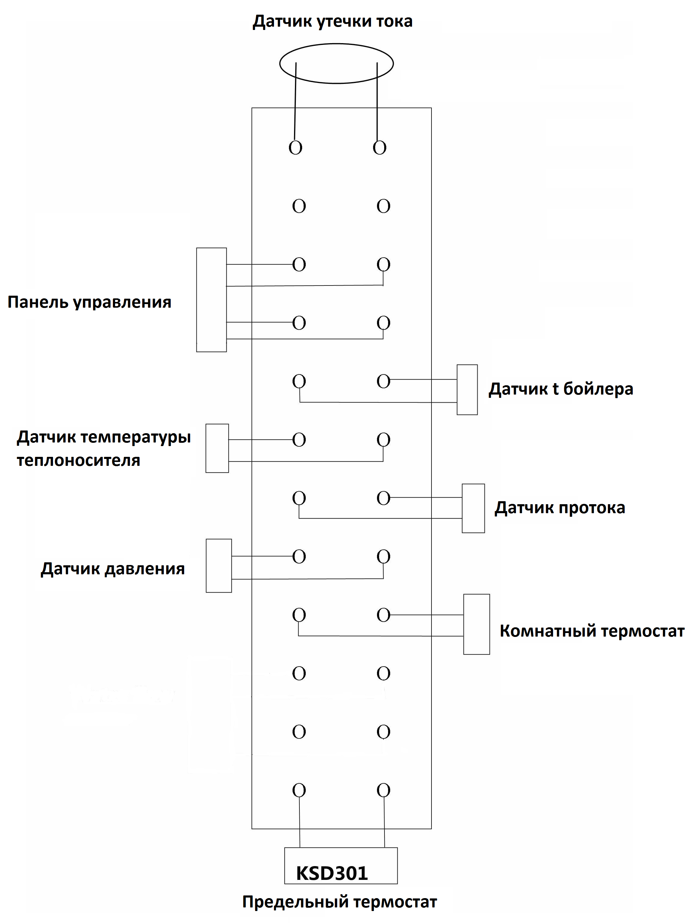
24 –х контактный разъем платы узла мощности.

Неисправности и методы их устранения .

Код неисправности | Причина | Действие
E0 | Сработала защита по току утечки 14 мА | -Проверить состояние ТЭНов, сопротивление изоляции ТЭНов. Заменить ТЭН;  -Проверить сопротивление изоляции проводов питания.  -обратиться в сервисный центр.
E2 | Температура на датчике температуры ниже 0°С | -Поднять температуру в помещении выше 10°С;  -Проверить отсутствие замороженных участков трубопровода;  - Заменить датчик температуры;  - Обратиться в сервисный центр.
Е3 | Отсутствует циркуляция | - Проверить работу циркуляционного насоса  - Проверить фильтр-грязевик  -Заменить циркуляционный насос
Е6 | Сработала защита по перегреву | -Проверить отсутствие воздуха в  нагревательном узле;  -Включить невозвратный термоограничитель  -Обратиться в сервисный центр
E8 | Датчик температуры котла выдает значение температуры более 95°С | -Низкое давление теплоносителя в котле (рекомендованное значение 1,5 -2бар);  -Возможно в системе закрыт кран или забит обратный трубопровод, затруднена циркуляция теплоносителя;
Е9 | Неисправность датчика температуры котла | - Заменить датчик температуры котла  -обратиться в сервисный центр.
EP | Защита от падения давления теплоносителя в системе («сухого хода») | Давление в системе отопления упало ниже 0,5 кГ/см².  - установить причину падения давления.  - обратиться в сервисный центр.

Условия хранения и транспортирования

Электрокотлы должны храниться в закрытых помещениях в условиях, исключающих возможность воздействия солнечных лучей, влаги, резких колебаний температуры. Температура окружающего воздуха при хранении электрокотлов должна быть в диапазоне + 5°С - + 40°С. Относительная влажность воздуха не более 80 % при + 25°С. Срок хранения котла составляет 2 года.

Прибор можно транспортировать в заводской упаковке любым видом закрытого транспорта, с обязательным соблюдением мер предосторожности при разгрузке.

Условия гарантии
1. Предприятие-изготовитель гарантирует покупателю-пользователю безотказную работу оборудования в течение 12 месяца со дня первоначального пуска, но не более 18 месяцев с момента отгрузки со склада. Срок службы электрокотла — 10 лет при эксплуатации в средней полосе России.
2. Покупатель-пользователь лишается права гарантийного ремонта, если установка произведена не сервисным (специализированным) центром.
3. В случае обнаружения неисправности покупатель-пользователь обязан обратиться уполномоченный сервисный центр или в пункт продажи.
4. Изготовитель несёт гарантийную ответственность только тогда, когда неисправность возникла вследствие производственного дефекта.
5. Изготовитель оставляет за собой право выбора: устранить дефект или доставить новое оборудование.
6. Гарантийный ремонт осуществляется бесплатно.
7. Гарантийный срок продлевается на отрезок времени, в течение которого покупатель-пользователь не мог пользоваться котлом вследствие производственного дефекта.
8. В случае замены неработающего оборудования на новое, гарантийный срок отсчитывается c начала.
9. Для выполнения гарантийного ремонта необходимо иметь:
- полностью заполненную карту гарантии (гарантийный талон)
- накладную и квитанцию, подтверждающие покупку
- заполненное сервисным (специализированным) центром свидетельство о первоначальном пуске
- заявление общего характера
10. Гарантийные обязательства не распространяются на оборудование:
- получившее повреждения, вызванные не соответствующим назначению использованием оборудования, неправильным монтажом или вводом в эксплуатацию покупателем или третьими лицами, небрежным обращением, несоблюдением условий инструкции по монтажу, эксплуатации и техническому обслуживанию, внесением изменений или выполнением ремонтных работ покупателем или третьими лицами, использованием деталей не фирмы производителя;
- имеющее повреждения, вызванные агрессивными парами, коррозией вследствие установки оборудования в неподходящих для этого помещениях, вследствие пожара, затопления или других форс-мажорных обстоятельств.
11. Сервисный центр, осуществляющий гарантийный и после гарантийный ремонт, проводит первоначальную диагностику оборудования.
12. Гарантийные обязательства снимаются при отсутствии заполненного гарантийного свидетельства о первоначальном пуске оборудования представителем сервисного (специализированного) центра или организацией, уполномоченной выполнять пуско-наладочные работы данного оборудования.

Комплектация

- Электрический котел 1 шт
- Монтажный комплект 1 шт

Свидетельство о проведении первоначального пуска
Пользователь……………………………………………………………………………………………
^{Фамилия, Имя, Отчество}
………………………………………………………………………………………………………………….
^{Адрес}
Тип котла…………………..Заводской номер………………………………
Дата пуска…………………………………………………………………………………………………
Напряжение в электросети………………………………………………………………………
Теплоноситель, давление……………………………………………………………………….
Пуск произвел………………………………………………………………………………………….
^{название организации}
………………………………………………………………………………………………………………….
^{Фамилия и имя специалиста}
Адрес организации произведшей пуск…………………………………………………..
…………………………………………………………………………………………………………………..
Телефон…………………………………………………………………………………………………….
……………………../………………. Подтверждаю проведение
^{читаемая подпись специалиста} первоначального пуска
^{производившего пуск}
…………………………………………..
печать организации подпись пользователя

Карта гарантии

Электрический котел  Серии M-200_____ |  | Дата продажи: |  | Подпись клиента | Дата продажи: | Подпись клиента
 |  | Список замененных деталей  -  -  -  - |  |  | Список замененных деталей  -  -  -  -
Дата продажи
Дата продажи |  | Дата проведения ремонта |  |  |  | Дата проведения ремонта
Печать и подпись продавца
Печать и подпись продавца |  | Дата проведения ремонта |  |  |  | Дата проведения ремонта
 |  | Список замененных деталей  -  -  -  - |  |  | Список замененных деталей  -  -  -  -
Печать и подпись подрядчика проводки
Печать и подпись подрядчика проводки |  | Дата продажи: |  | Подпись клиента | Дата продажи: | Подпись клиента
Не заполненная карта гарантии считается не действительной

Сведения о изготовителе:

Завод-изготовитель: FOSHAN CITY SHUNDE TAIHENG TRADING CO LTD,SHUNDE,FOSHAN CITY,GUANGDONG,CHINA

Кодовое обозначение:
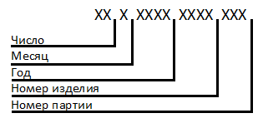

Model: М200-15
Electric boiler heating  Электрический отопительный котел  Model: М200-15 | Serial number
Voltage Напряжение  380V 3N – 50HZ | Protection Защита  IPX4
Power Мощность  15 kwt | Maximum Максимальное  working рабочее  pressure давление  2,5 bar (0.25 Mpa)
 | FOSHAN CITY SHUNDE TAIHENG TRADING CO  LTD, SHUNDE, FOSHAN CITY, GUANGDONG,  CHINA

Карта гарантии

Электрический котел  Серии M-200______ |  | Дата продажи: |  | Подпись клиента | Дата продажи: | Подпись клиента
 |  | Список замененных деталей  -  -  -  - |  |  | Список замененных деталей  -  -  -  -
Дата продажи
Дата продажи |  | Дата проведения ремонта |  |  |  | Дата проведения ремонта
Печать и подпись продавца
Печать и подпись продавца |  | Дата проведения ремонта |  |  |  | Дата проведения ремонта
 |  | Список замененных деталей  -  -  -  - |  |  | Список замененных деталей  -  -  -  -
Печать и подпись подрядчика проводки
Печать и подпись подрядчика проводки |  | Дата продажи: |  | Подпись клиента | Дата продажи: | Подпись клиента
Не заполненная карта гарантии считается не действительной

